安徽省政协网上书院使用手册
（“皖美政协”APP使用说明书）

一、下载安装
扫描下方二维码下载“皖美政协”APP。

1.安卓手机用户
（1）打开微信“扫一扫”，扫描上方二维码。
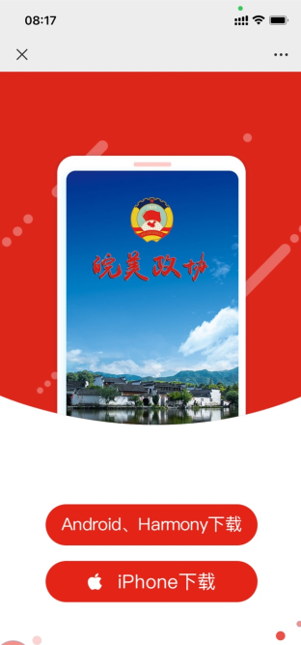
（2）点击Android、Harmony下载，点击右上角三个点按钮，如图所示：
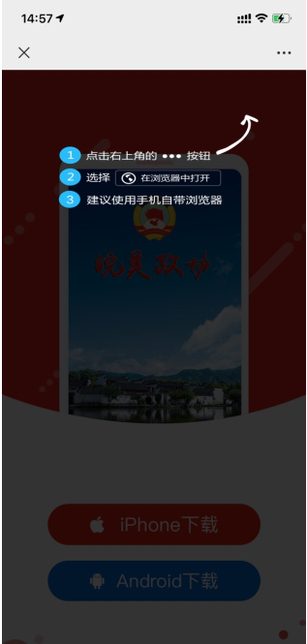
（3）点击在默认浏览器中打开，如图所示：
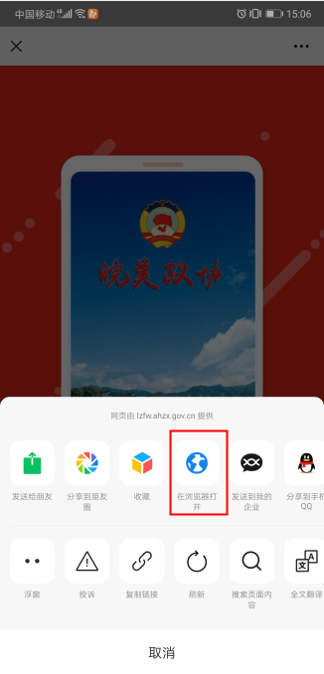
（4）点击安卓下载，弹出下载窗口，点击普通下载即可下载APP。
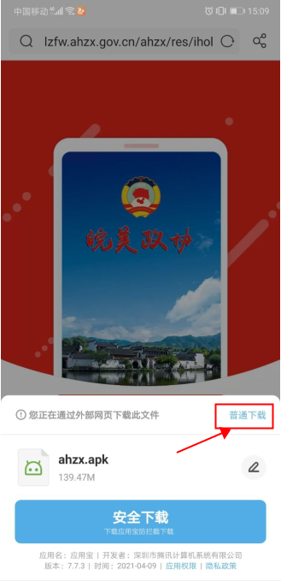
- 静待一分钟左右，下载完成后，手机自动进入安装界面。
若华为手机安装界面提示需关闭纯净模式纯净模式才可安装，需要打开手机设置——>系统和更新——>纯净模式，关闭此模式即可安装，如图所示。
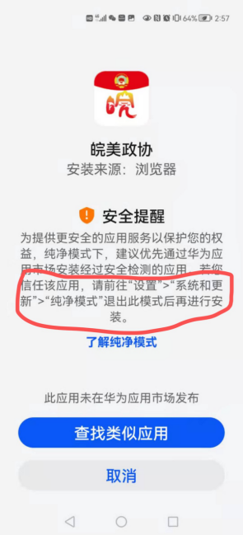
2.苹果手机用户
（1）扫描二维码进入下载页面，如下图所示：
（2）点击iPhone下载，点击右上角三个点按钮，如图所示：
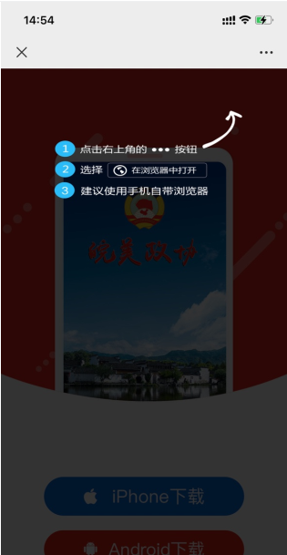
（3）点击在默认浏览器中打开，如图所示：
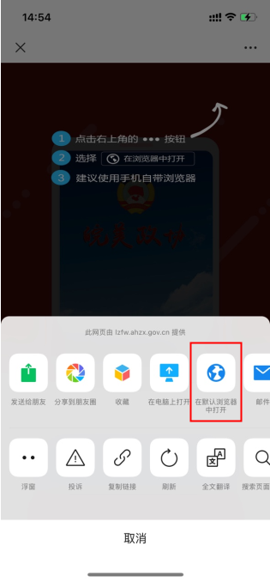
（4）点击iPhone下载，弹出下载窗口，点击安装即可下载APP。
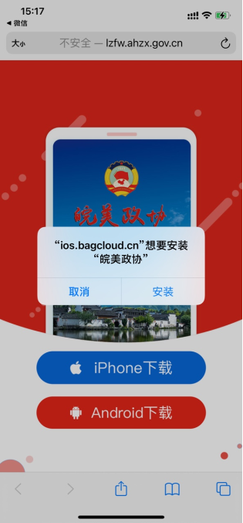
（5）静待一分钟左右，回到手机桌面，找到手机设置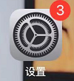——通用——设备管理——信任。选择Anhui Shangxin Information Technology Co.,Ltd，点击信任“Anhui Shangxin Information Technology Co.,Ltd”，在弹出的窗口中点击信任。操作完毕即可回到手机桌面登录。
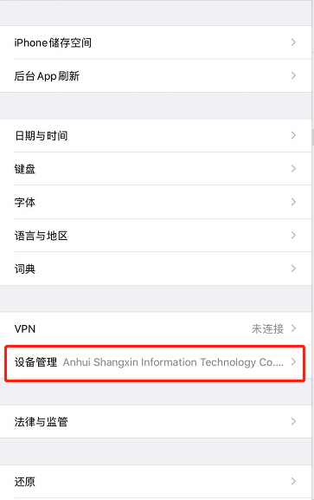
在信任页面中点击【信任】即可。如下图： 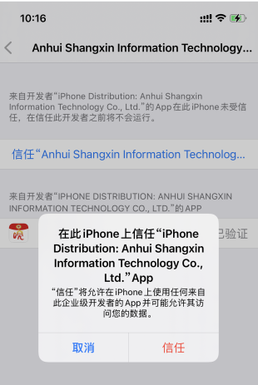 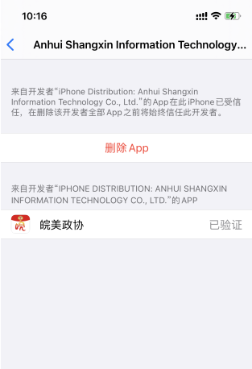
温馨提示：苹果手机若不进行此操作，则无法打开“皖美政协”APP，不能进行发言交流。
二、登录
1.登录方式
点击手机桌面上客户端“皖美政协”APP图标进入登录页面。如下图所示：
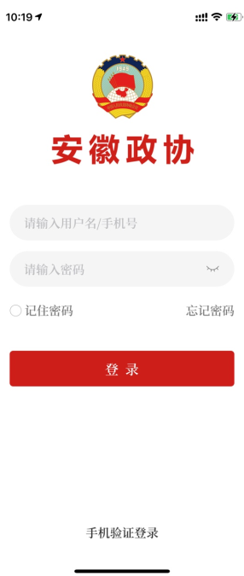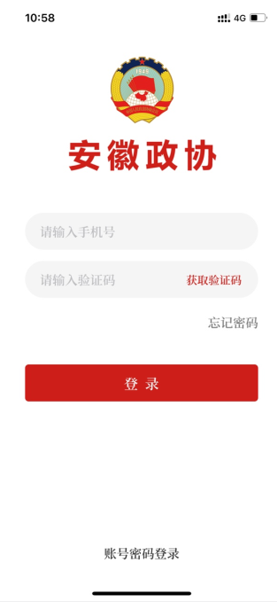
在此登录页面中输入账号和密码，（账号为用户手机号，密码请向所在市政协咨询），点击【登录】即可。也可通过手机号短信验证码登录。
若用户既是省政协委员又是地市政协委员，点击登录后会弹出选择身份界面，如图所示：
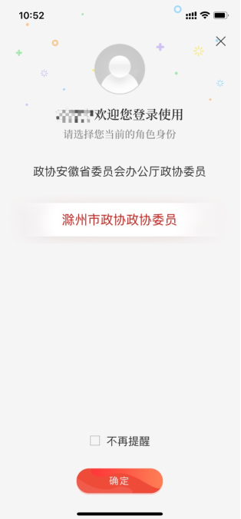

用户登录APP后，也可点击首页上方头像，点击身份，进行身份选择，如图所示：
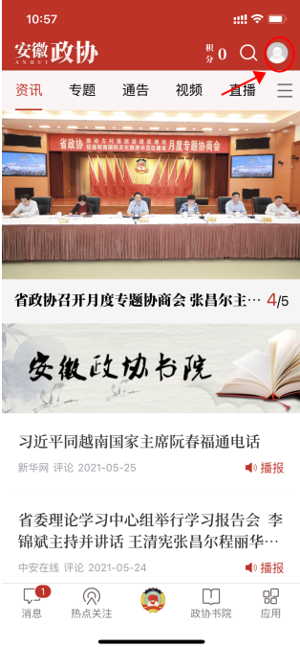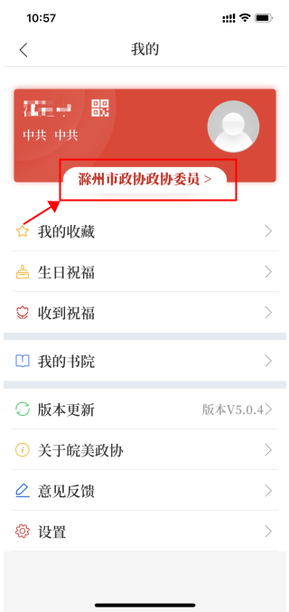

2.退出登录
点击首页头像，进入我的界面，点击设置之后点击退出即可退出APP。
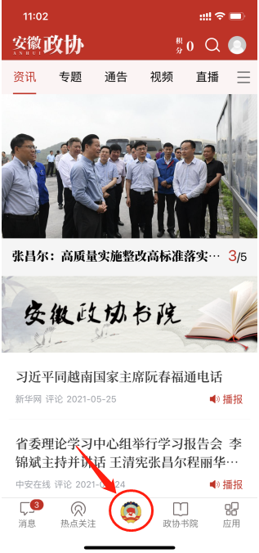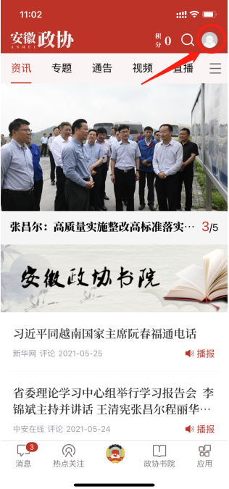
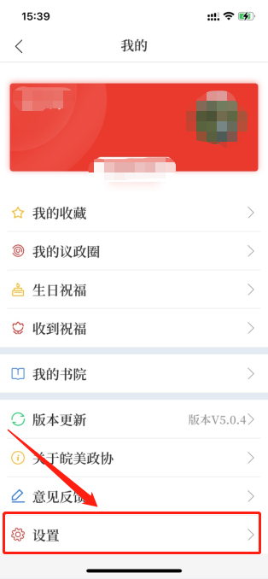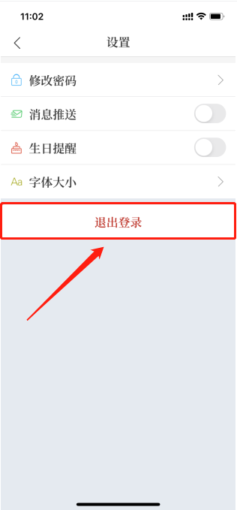

3.修改密码
如图所示，点击【修改密码】，进入修改密码页面，修改完成后点击中间的【确定】即可（注：修改后电脑端平台密码同步更改）。如下图所示：
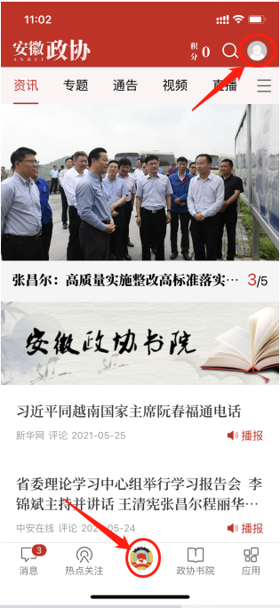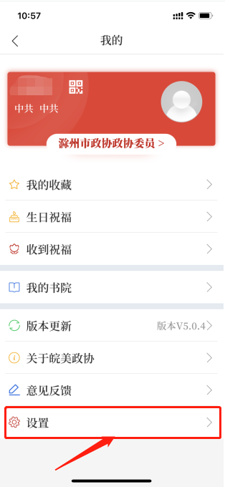
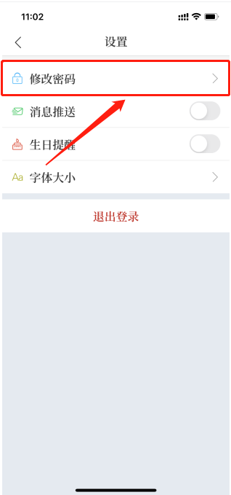
三、书院整体架构
登录皖美政协APP即进入首页，即可看到政协书院。如下图所示：
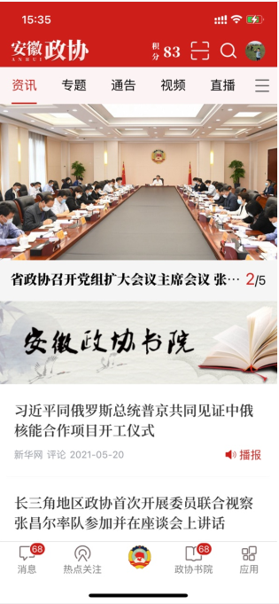

在“皖美政协”APP首页点击【安徽政协书院】或者点击下方导航栏“政协书院”进入到书院首页，如图所示：
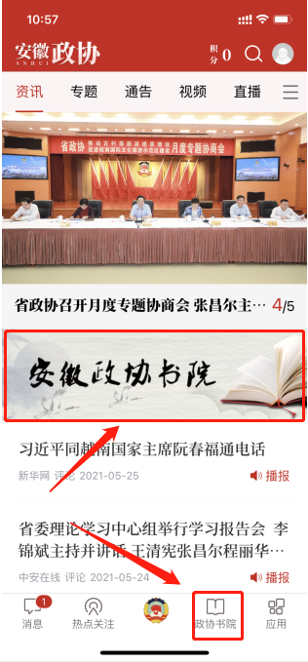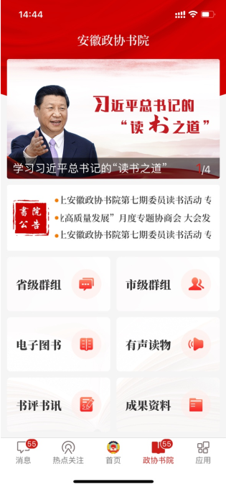
安徽政协书院页面分为：轮播图、书院公告、省级群组、市级群组、电子图书、有声读物、书评书讯、成果资料等八大模块。
首页轮播：轮播推荐书籍、读书活动等相关信息；
书院公告：可查看由读书办发布的书院相关通知公告；
读书交流群：可围绕读书心得体会展开讨论、交流；
电子图书：可查看各类电子图书；
有声读物：可倾听各类电子图书；
书评书讯：可查看其他委员的书评，并发表意见；
成果资料：可查看读书办发布的读书群精华发言。

